TRƯỜNG ĐẠI HỌC CÔNG NGHỆ ĐÔNG Á
KHOA CÔNG NGHỆ THÔNG TIN



BÀI TẬP LỚN
HỌC PHẦN: AN TOÀN BẢO MẬT THÔNG TIN
Học kỳ: I Năm học: 2025 – 2026
Lớp Tín chỉ: <Tên lớp Tín chỉ>
Đề tài: <Tên đề tài>

Giảng viên giảng dạy: <Tên giảng viên>

Danh sách sinh viên thực hiện:

TT | Mã sinh viên | Sinh viên thực hiện | Lớp hành chính
1 | 20230519 | Nguyễn Bảo Long | DCCNTT14.2
2 | Mã sv2 | Sinh viên 2 | DCCNTT…..
3 | Mã sv3 | Sinh viên 3 | DCCNTT…..

Bắc Ninh, năm 2025

MỤC LỤC
(Trình bầy trong trang riêng)

Contents
DANH MỤC CÁC TỪ VIẾT TẮT 4
DANH MỤC BẢNG BIỂU VÀ SƠ ĐỒ 5
Chương 1. Tổng quan về đề tài 7
1.1 Giới thiệu. 7
1.2 Lý do chọn đề tài. 7
Chương 2. Giới thiệu về thuật toán 8
2.1 Giới thiệu. 8
2.2 Chức năng 8
2.3 Thuật toán 8
2.4 Ví dụ minh họa 8
Chương 3 .Cài đặt. 9
3.1. Ngôn ngữ lập trình: 9
3.2. Cài đặt
Kết luận 10
Kết quả đạt được 10
Hướng phát triển. 10
Danh mục sách tham khảo 11

DANH MỤC CÁC TỪ VIẾT TẮT (Nếu có)
(trình bầy trong trang riêng)
STT | Chữ viết tắt | Giải thích
1
2
3

DANH MỤC BẢNG BIỂU VÀ SƠ ĐỒ (Nếu có)
(trình bầy trong trang riêng)

Số hiệu | Tên | Trang
1.1

Lưu ý
- Các sơ đồ, hình vẽ, bảng biểu phải có tên và số thứ tự được sắp xếp theo chương.
- Đối với sơ đồ, hình vẽ, đồ thị thì tên được đặt ở dưới
- Đối với bảng số liệu thì tên đặt ở trên.

Chương 1. Tổng quan về đề tài

Giới thiệu.
Trong kỷ nguyên số, dữ liệu đã trở thành tài sản cốt lõi của cá nhân, doanh nghiệp và tổ chức nhà nước. Cùng với giá trị gia tăng của dữ liệu là mức độ rủi ro: rò rỉ, giả mạo, nghe lén, thay đổi trái phép… Do đó, mã hóa giữ vai trò trung tâm trong bộ ba mục tiêu an toàn thông tin Confidentiality – Integrity – Availability (CIA), đặc biệt là đảm bảo tính bí mật và góp phần bảo vệ toàn vẹn.
Trong số các thuật toán mã hóa khóa đối xứng, DES (Data Encryption Standard) là chuẩn lịch sử quan trọng, từng được công bố và chuẩn hóa rộng rãi. Dù hiện nay DES không còn phù hợp cho mục đích bảo mật mới vì độ dài khóa ngắn (56 bit hữu hiệu) khiến tấn công vét cạn khả thi, nhưng DES vẫn là “bài học vỡ lòng” giúp người học:
- Nắm cốt lõi kiến trúc Feistel (chia khối L/R, hoán vị, mở rộng, thay thế bằng S-box, hoán vị P, và lặp 16 vòng).
- Hiểu lịch khóa (key schedule): từ khóa 64 bit (8 bit chẵn lẻ) rút ra 16 khóa con 48 bit.
- Phân biệt khối 64 bit, các phép hoán vị IP/FP, E (Expansion), S-box nonlinearity, P-permutation, và cơ chế XOR.
- Liên hệ các mode vận hành (ECB, CBC, CFB, OFB, CTR) – nơi bảo mật toàn hệ thống phụ thuộc không chỉ vào thuật toán lõi mà còn vào IV/nonce, đệm (padding), và quy trình quản lý khóa.
Giá trị học thuật – thực tiễn của DES:
- Nền tảng tư duy mật mã hiện đại
DES là “cửa ngõ” để tiến tới AES, ChaCha20…, đồng thời là chất liệu để học phân tích sai khác (differential), phân tích tuyến tính (linear), tấn công meet-in-the-middle, và các nguyên lý thiết kế S-box.
- Di sản trong hệ thống thực
Dù DES đơn lẻ đã bị loại bỏ trong hầu hết tiêu chuẩn, Triple-DES (3DES) từng được áp dụng dài lâu (ngân hàng, HSM, bảo vệ PIN block…) trước khi dần ngừng khuyến nghị. Việc hiểu DES giúp đọc – bảo trì – thay thế các hệ thống cũ, “bắc cầu” khi di trú sang các chuẩn mạnh hơn.
- Bối cảnh giáo dục & công nghiệp
Ở bậc đại học/cao học, DES là bài thực hành điển hình để sinh viên tự mã hóa/giải mã thủ công, viết ứng dụng minh họa, thao tác chế độ hoạt động và kiểm thử bộ dữ liệu mẫu (test vectors). Trong doanh nghiệp, hiểu DES giúp kỹ sư đọc tài liệu kế thừa và đề xuất nâng cấp đúng lộ trình.
- Thực hành an toàn hệ thống
Từ DES, người học chạm các chủ đề then chốt: quản lý khóa, sinh IV/nonce đúng chuẩn, padding (PKCS#5/#7), xử lý lỗi và rò rỉ kênh kề (side-channel). Những bài học này không lỗi thời khi chuyển sang AES hoặc các thuật toán hiện đại.
Tổng kết, mục tiêu của phần giới thiệu là định vị DES như một cột mốc học thuật – kỹ thuật: không còn là lựa chọn tối ưu cho triển khai mới, nhưng rất phù hợp để nghiên cứu, giảng dạy và hiểu sâu cơ chế mã khối, từ đó ứng dụng vào các bài toán bảo mật dữ liệu (thực hành, mô phỏng, bảo trì hệ thống cũ, và làm nền cho di trú công nghệ).

1.2 Lý do chọn đề tài.
(1) Tính nền tảng và giá trị sư phạm
- Dễ nhìn – đủ khó: DES đủ chi tiết để rèn tư duy (16 vòng Feistel, S-box phi tuyến), nhưng cũng đủ cụ thể để tự tính tay trên khối 64 bit, giúp sinh viên “thấu ruột” thuật toán thay vì chỉ gọi API.
- Cửa ngõ sang AES/3DES: Nắm chắc DES giúp tiếp thu 3DES (ý tưởng lặp/ghép) và so sánh thiết kế với AES (SubBytes/ShiftRows/MixColumns), nhờ đó tăng tốc khi học các chuẩn hiện hành.
- Thực hành toàn chu trình: Từ lý thuyết đến ứng dụng minh họa (nhập bản rõ M, khóa K, chọn mode, sinh IV, mã hóa/giải mã, xuất kết quả), đến kiểm thử bằng vector đã biết → tạo ra một đồ án trọn vẹn.
(2) Tính thực tiễn trong bảo trì – di trú hệ thống
- Hệ thống kế thừa: Nhiều tổ chức vẫn còn dữ liệu/thiết bị lịch sử có liên quan DES/3DES. Kiến thức DES giúp đọc – hiểu – đánh giá rủi ro và lập kế hoạch thay thế an toàn.
- Chuẩn & chính sách: Không ít quy chuẩn an ninh (trong quá khứ) từng đề cập 3DES; hiểu DES giúp nhóm kỹ thuật diễn giải yêu cầu, soạn thảo quy trình tạm thời, đồng thời đề xuất lộ trình chuyển đổi.
(3) Môi trường học thuật và nhu cầu kỹ năng
- Nhu cầu nhân lực an toàn thông tin: Nhà tuyển dụng đánh giá cao ứng viên nắm nguyên lý thay vì chỉ biết “gọi thư viện”. Đề tài này rèn luyện kỹ năng đọc/viết mã hóa mức thấp, thiết kế thử nghiệm, và phân tích an toàn.
- Kết nối liên môn: Mật mã gắn với mạng máy tính (VPN, TLS cũ), hệ điều hành (nguồn ngẫu nhiên, quyền truy cập khóa), cơ sở dữ liệu (mã hóa trường), kỹ thuật phần mềm (API, lỗi xử lý).
(4) Tính khả thi và tài nguyên
- Tài liệu – test vectors: DES có tài liệu công khai, bảng S-box, IP/FP, E, P…; bộ test vectors phong phú giúp kiểm tra tính đúng đắn khi cài đặt.
- Công cụ & nền tảng: Dễ triển khai minh họa bằng Java/C#/Python/Android… với thư viện có sẵn cho mode vận hành và đệm; từ đó tập trung vào hiểu thuật toán và luồng dữ liệu.
- Phạm vi rõ ràng: Đề tài có thể giới hạn ở: (i) trình bày nguyên lý, (ii) cài đặt mô phỏng DES/3DES mức học thuật, (iii) minh họa các mode phổ biến (ECB/CBC/CFB/OFB/CTR), (iv) so sánh hiệu năng – độ an toàn – khuyến nghị sử dụng.
(5) Giá trị học thuật – nghiên cứu
- Nhìn lại lịch sử – lý do suy yếu: Phân tích vì sao 56 bit không còn đủ, ý nghĩa các sự kiện bẻ khóa, bài học về độ dài khóa, thiết kế S-box và an toàn trước tấn công phân tích.
- Bài học thiết kế hệ thống: Dù thuật toán mạnh, mode sai (ví dụ ECB), IV tái sử dụng, quản lý khóa kém vẫn làm hệ thống vỡ. Đề tài cho phép mô phỏng các lỗi điển hình, rút kinh nghiệm thực tế.
- Bước đệm nghiên cứu nâng cao: Từ DES, có thể mở rộng sang thiết kế S-box, mã khối nhẹ (lightweight), phân tích vi sai – tuyến tính, hoặc nghiên cứu di trú từ DES/3DES sang AES.
(6) Lợi ích sản phẩm minh họa
- Ứng dụng demo: Giao diện cho phép nhập M và Key, chọn mode, tự sinh/nhập IV, nút Mã hóa/Giải mã, hiển thị kết quả ở các định dạng (hex/Base64), minh họa padding và kiểm thử bằng test vectors.
Sản phẩm giúp:
  - Dạy – học trực quan trong lớp.
  - Kiểm tra chéo khi đọc hệ thống kế thừa.
  - Trình diễn tác động của mode/IV đến mẫu hoa văn dữ liệu.
(7) Phù hợp định hướng cá nhân/nhóm
- Sở thích – định hướng nghề nghiệp: Người thực hiện quan tâm mật mã ứng dụng, mong muốn theo các vị trí Security/Backend/Fintech; đề tài này tạo ra bộ kỹ năng “đụng tay” từ mức bit đến ứng dụng.
- Đóng góp cộng đồng: Tài liệu tiếng Việt mạch lạc về DES và ứng dụng có thể hữu ích cho bạn học/đồng nghiệp, làm nền cho các khóa học sau.

Chương 2. Giới thiệu thuật toán
2.1 Giới thiệu.
DES là một thuật toán mã khối đối xứng kinh điển, từng là chuẩn mã hóa phổ biến nhất thế giới. Dù nay đã lỗi thời cho triển khai mới, DES vẫn là “mô hình học chuẩn” để nắm vững cách một mã khối kiểu Feistel hoạt động: chia khối, hoán vị, thay thế bằng S-box, và lặp nhiều vòng.

2.1.1. Một số thuật ngữ sử dụng
- Encipher - Bộ mã hóa
- Decipher - Bộ giải mã
- Plaintext - Bản rõ là dữ liệu gốc chưa được mã hóa
- Ciphertext - Bản mã là dữ liệu đã dược mã hóa
- Key - khóa mã là một giá trị được sử dụng để mã hóa và giải mã
- Round key - khóa vòng là những giá trị trung gian được tạo ra từ khóa mã trong suốt quá trình mã hóa và giải mã
2.1.2) Thông số cốt lõi
- Loại: Mã hóa đối xứng, dạng mã khối (block cipher).
- Kích thước khối: 64 bit (8 byte).
- Độ dài khóa: 64 bit, trong đó 8 bit là bit chẵn lẻ → 56 bit hiệu dụng.
- Số vòng: 16 vòng Feistel.
- Cấu trúc: Feistel network (mỗi vòng xử lý nửa phải và hoán đổi).
Lưu ý nhập liệu (rất hữu ích khi làm app demo):
- Bản rõ (M): mọi độ dài đều được; thuật toán sẽ chia thành khối 8 byte và padding khối cuối (thường PKCS#5/#7).
- Khóa (K): 8 byte (nếu nhập hex thì 16 ký tự hex; nếu nhập ASCII thì 8 ký tự).
- Với 3DES, khóa dài 16 hoặc 24 byte (2-key/3-key).
2.1. 3 ) Kiến trúc tổng quát
DES làm việc trên mỗi khối 64 bit qua chuỗi bước sau:
- Hoán vị đầu (IP – Initial Permutation): sắp lại 64 bit theo thứ tự cố định.
- Tách khối thành 2 nửa L0 và R0 (mỗi nửa 32 bit).
- 16 vòng Feistel: với vòng i:
  - Li=Ri−1L_i = R_{i-1}Li​=Ri−1​
  - Ri=Li−1⊕f(Ri−1,Ki)R_i = L_{i-1} \oplus f(R_{i-1}, K_i)Ri​=Li−1​⊕f(Ri−1​,Ki​)
  - Trong đó KiK_iKi​ là khóa con 48 bit của vòng i, và f là hàm lõi:
    - E (Expansion): mở rộng RRR từ 32 → 48 bit bằng hoán vị/trộn cạnh.
    - XOR với khóa con KiK_iKi​.
    - S-box: 8 hộp 6→4 bit (phi tuyến, tạo “độ rối”).
    - P-box: hoán vị 32 bit để khuếch tán.
- Hoán vị cuối (FP – Final Permutation) sau khi ghép hai nửa lại (có bước hoán đổi nửa trước FP).
Tư duy Feistel giúp giải mã giống mã hóa: chỉ cần dùng khóa con theo thứ tự đảo ngược.
2.1.4) Lịch khóa (Key Schedule)
Từ khóa 64 bit (gồm 8 bit chẵn lẻ):
- PC-1: bỏ 8 bit chẵn lẻ → còn 56 bit, chia thành C0 và D0 (mỗi 28 bit).
- Quay vòng trái (left-rotate) C và D theo lịch xoay 16 vòng (ví dụ 1,1,2,2,2,2,2,2,1,2,2,2,2,2,2,1).
- PC-2: chọn 48/56 bit để tạo khóa con K1…K16.
4) Chế độ hoạt động (Modes) & IV
DES là lõi mã khối; khi mã hóa chuỗi dữ liệu dài, ta dùng mode:
- ECB: đơn giản, không nên dùng vì lộ mẫu (pattern).
- CBC: phổ biến, cần IV 64 bit ngẫu nhiên/khác nhau.
- CFB/OFB/CTR: biến DES khối thành kiểu “dòng”; CTR dễ song song hóa.
IV/nonce phải khác nhau giữa các bản mã; không tái sử dụng IV với cùng khóa (đặc biệt CBC/CTR).
2.1.5) Padding
Khối cuối thường PKCS#5/#7 (đệm n byte cùng giá trị n, 1≤n≤81 \le n \le 81≤n≤8). Khi giải mã, bỏ padding theo quy tắc này.
2.1.6) Tính an toàn & tình trạng hiện nay
- 56 bit là quá ngắn → bị vét cạn khả thi trong thực tế.
- DES từng chịu nhiều phân tích (vi sai, tuyến tính…), nhưng điểm yếu quyết định là độ dài khóa.
- Vì vậy, DES không còn khuyến nghị cho hệ thống mới. Thay vào đó dùng AES.
- 3DES (EDE: mã-giải-mã bằng 2 hoặc 3 khóa) từng dùng dài lâu, nhưng hiện cũng bị loại dần; nên di trú sang AES.
2.1.7) Ưu – nhược (để học & làm demo)
Ưu:
- Cấu trúc rõ ràng, tuyệt vời để học về Feistel, S-box, P-box, lịch khóa.
- Có bộ test vector phong phú để kiểm thử cài đặt.
Nhược:
- Khóa ngắn → không an toàn hiện đại.
- Khối 64 bit dễ đụng “sinh nhật” và cần chú ý padding/IV.
2.1.9) Tóm tắt quy trình mã hóa một khối
- Nhập M (64 bit), K (64/56 bit hiệu dụng).
- IP(M) → tách L0, R0.
- Lặp i = 1..16:
  - Li=Ri−1L_i = R_{i-1}Li​=Ri−1​
  - Ri=Li−1⊕P(S(E(Ri−1)⊕Ki))R_i = L_{i-1} \oplus P(S(E(R_{i-1}) \oplus K_i))Ri​=Li−1​⊕P(S(E(Ri−1​)⊕Ki​))
- Ghép R16∥L16R_{16}\|L_{16}R16​∥L16​ → FP → bản mã 64 bit.

2.2 Chức năng
1) Chức năng của thuật toán DES
Mục tiêu: đảm bảo bí mật dữ liệu bằng mã hóa đối xứng khối.
- Mã hóa/giải mã khối 64 bit
  - Đầu vào: khối 64 bit (8 byte).
  - Khóa: 64 bit (trong đó 8 bit chẵn lẻ) ⇒ 56 bit hiệu dụng.
  - Kết quả: khối 64 bit đã mã hóa/giải mã.
- Cấu trúc Feistel – 16 vòng
Mỗi vòng thực hiện:
  - E (Expansion 32→48 bit): mở rộng nửa phải để trộn khóa.
  - XOR với khóa con (48 bit): đưa bí mật của khóa vào dữ liệu.
  - S-box (8 hộp 6→4 bit): tạo phi tuyến (confusion).
  - P-box (32 bit): khuếch tán (diffusion) bit trên toàn khối.
  - Hoán đổi nửa: chuẩn Feistel để giải mã dùng cùng mạch nhưng đảo thứ tự khóa.
- Hoán vị đầu/cuối (IP/FP)
  - IP: sắp lại bit trước khi vào 16 vòng (mục đích lịch sử/triển khai).
  - FP: đảo lại sau 16 vòng để nhận bản mã.
- Lịch khóa (Key Schedule)
  - PC-1: bỏ 8 bit chẵn lẻ ⇒ còn 56 bit.
  - Chia 56 bit thành C/D, xoay trái theo lịch 16 vòng.
  - PC-2: chọn 48/56 bit ⇒ 16 khóa con K1…K16K₁…K₁₆K1​…K16​.
- Chế độ vận hành (Modes) – chức năng sử dụng thực tế
  - ECB: xử lý từng khối độc lập; dùng cho demo/kiểm thử, không an toàn vì lộ mẫu.
  - CBC: xích khối qua IV 64 bit ngẫu nhiên ⇒ che mẫu tốt, dùng nhiều trong lịch sử.
  - CFB/OFB/CTR: biến DES thành dòng để mã hóa dữ liệu dài/luồng; CTR dễ song song hóa.
  - Padding: khối cuối dùng PKCS#5/#7 (1–8 byte đệm).
- Chức năng đảm bảo an toàn hệ thống (khi tích hợp đúng cách)
  - Bí mật (Confidentiality): mục tiêu chính.
  - Toàn vẹn/xác thực: DES đơn lẻ không cung cấp; cần ghép MAC (ví dụ CBC-MAC, CMAC/3DES, ISO 9797-1 “retail MAC”) nếu cần chống sửa đổi.
  - Quản lý IV/nonce & khóa: sinh ngẫu nhiên, không tái sử dụng IV (CBC/CTR), xoay khóa định kỳ.
- Giới hạn/chú ý
  - 56 bit khóa ⇒ không còn an toàn trước vét cạn hiện đại.
  - Dùng cho mục đích học thuật, đọc/duy trì hệ thống cũ; với hệ thống mới ⇒ AES.
- Ứng dụng lịch sử/di sản (legacy)
  - 3DES (EDE): từng dùng trong tài chính (PIN block, HSM), VPN/TLS cũ, thiết bị phần cứng.
  - Tài liệu/bộ test vector phong phú ⇒ thuận lợi cho kiểm thử triển khai.

2.3. Thuật toán
DES là thuật toán mã hóa theo khối, nó xử lý từng khối thông tin của bản rõ có độ dài xác định là 64 bit. Trước khi đi vào 16 chu trình chính, khối dữ liệu cần bảo mật sẽ được tách ra thành từng khối 64 bit, và từng khối 64 bit này sẽ lần lượt được đưa vào 16 vòng mã hóa DES để thực hiện. Input: Bản rõ M = m1m2…m64 là một khối 64 bit, khóa 64 bit K = k1k2…k64. Output: Bản mã 64 bit C = c1c2… c64
- Bước 1: Sinh khóa con: Sử dụng thuật toán sinh khóa con từ khóa K ta sẽ được 16 khóa con K1, K2, … K16
- Bước 2: Sử dụng phép hoán vị khởi đầu IP (Initial Permutation) để hoán vị các bit của M, kết quả nhận được chia thành 2 nửa là L0 = m63m62…m32, R0 = m31m30…m0.
- Bước 3: Với i chạy từ i = 1 đến 16 thực hiện: Tính các Li và Ri theo công thức: Li = Ri-1 Ri = Li-1 XOR f(Ri-1, Ki) trong đó f(Ri-1, Ki) = R(S(E(Ri-1) XOR Ki)). Việc tính f(Ri-1, Ki) sẽ được trình bày chi tiết ở phần sau.
- Bước 4: Đổi vị trí khối L16, R16 ta được khối R16L16 = b1b2…b64.
- Bước 5: Sử dụng phép hoán vị kết thúc FP(Final Permutation – nghịch đảo với hoán vị khởi đầu IP) ta thu được bản mã cần tìm : C = IP-1(b1b2…b64)
2.4. Ví dụ minh họa
Ta có 1 bản tin M, M = 0123456789ABCDEF và một khóa K = 13345799BBCDDFF1 với M, K được định dạng dưới dạng hệ thập lục phân, ta tiến hành mã hóa và giải mã theo giải thuật DES theo các bước sau. Ta viết lại M, K dưới dạng nhị phân , chúng ta nhận được khối 64bit của của văn bản M và khóa K M = 0000 0001 0010 0011 0100 0101 0110 0111 1000 1001 1010 1011 1100 1101 1110 1111 chia 64 bit trên thành 2 nửa trái và phải, lấy từ trái qua phải mỗi phần 32 bit L = 0000 0001 0010 0011 0100 0101 0110 0111
R = 1000 1001 1010 1011 1100 1101 1110 1111 DES hoạt động trên các khối 64-bit sử dụng kích thước chính của 56- bit. Các khóa thực sự được lưu trữ dài 64 bit, nhưng mỗi bit thứ 8 trong khóa không được sử dụng (tức là bit số 8, 16, 24, 32, 40, 48, 56, và 64). Tuy nhiên, chúng ta sẽ vẫn đánh số các bit 1-64, đi từ trái sang phải, trong các tính toán sau đây. Tuy nhiên, ta sẽ thấy, tám bit đề cập đến được loại trừ khi chúng ta tạo ra khóa. Đưa K về dạng nhị phân: K = 00010011 00110100 01010111 01111001 10011011 10111100 11011111 11110001 Thuật toán DES sử dụng các bước sau: Bước 1: Tạo 16 khóa con, mỗi khóa có chiều dài 48 bit Khóa 64 bit được hoán vị theo bảng dưới đây, PC-1. Chỉ có 56 bit của khóa ban đầu xuất hiện trong khóa hoán vị PC-1
57 | 49 | 41 | 33 | 25 | 17 | 9
1 | 58 | 50 | 42 | 34 | 26 | 18
10 | 2 | 59 | 51 | 43 | 35 | 27
19 | 11 | 3 | 60 | 52 | 44 | 36
63 | 55 | 47 | 39 | 31 | 23 | 15
7 | 62 | 54 | 46 | 38 | 30 | 22
14 | 6 | 61 | 53 | 45 | 37 | 29
21 | 13 | 5 | 28 | 20 | 12 | 4
Từ khóa 64 bit ban đầu: K = 00010011 00110100 01010111 01111001 10011011 10111100 11011111 11110001 Từ bảng hoán vị trên ta thấy: bit thứ 57 của K là bit ‘1’, thứ 49 của K là bit ‘1’, bít thứ 41, 33, 25, 17, 9 lần lượt là 11000…. Chúng ta nhận được hoán vị 56 bit: K+ = 1111000 0110011 0010101 0101111 0101010 1011001 1001111 0001111 Tiếp theo, chia khóa này thành 2 nửa trái và phải , C0 và D0, mỗi nửa 28 bit, ta được: C0 = 1111000 0110011 0010101 0101111 D0 = 0101010 1011001 1001111 0001111 Với C0 và D0 đã được xác định, bây giờ chúng ta tạo ra 16 khối CnDn 1<=n<=16. Mỗi cặp CnDn được hình thành từ các cặp trước nó Cn-1Dn-1 bằng cách sử dụng quy luật sau đối với khối trước nó
Vòng lặp | 1 | 2 | 3 | 4 | 5 | 6 | 7 | 8 | 9 | 10 | 11 | 12 | 13 | 14 | 15 | 16
Số lần dịch trái | 1 | 1 | 2 | 2 | 2 | 2 | 2 | 2 | 1 | 2 | 2 | 2 | 2 | 2 | 2 | 1
Điều này có nghĩa là , ví dụ C3, D3 thu được nhờ sự dịch trái 2 lần C2, D2, hay C2, D2 thu được nhờ sự dịch trái 1 lần của C1, D1 Ta đã có C0 = 1111000 0110011 0010101 0101111 D0 = 0101010 1011001 1001111 0001111
Từ bảng quy luật trên ta thấy, C1D1 được sinh ra khi thực hiện dịch trái 1 lần đối với C0D0 ta thu được : C1 = 111000 0110011 0010101 01011111 D1 = 101010 1011001 1001111 00011110 Tương tự ứng với bảng quy luật trên ta thu được các khối CnDn (1<=n<=16) như sau: C2 = 1100001100110010101010111111 D2 = 0101010110011001111000111101 C3 = 0000110011001010101011111111 D3 = 0101011001100111100011110101 C4 = 0011001100101010101111111100 D4 = 0101100110011110001111010101 C5 = 1100110010101010111111110000 D5 = 0110011001111000111101010101 C6 = 0011001010101011111111000011 D6 = 1001100111100011110101010101 C7 = 1100101010101111111100001100 D7 = 0110011110001111010101010110 C8 = 0010101010111111110000110011 D8 = 1001111000111101010101011001 C9 = 0101010101111111100001100110 D9 = 0011110001111010101010110011 C10 = 0101010111111110000110011001 D10 = 1111000111101010101011001100 C11 = 0101011111111000011001100101 D11 = 1100011110101010101100110011 C12 = 0101111111100001100110010101 D12 = 0001111010101010110011001111 C13 = 0111111110000110011001010101 D13 = 0111101010101011001100111100 C14 = 1111111000011001100101010101 D14 = 1110101010101100110011110001 C15 = 1111100001100110010101010111 D15 = 1010101010110011001111000111 C16 = 1111000011001100101010101111 D16 = 0101010101100110011110001111 Bây giờ chúng ta xây dựng các khóa Kn (1<=k<=16) bằng cách áp dụng bảng hoán vị sau cho mỗi cặp CnDn. Mỗi cặp có 56 bit, nhưng PC-2 chỉ sử dụng 48 trong số này. PC-2
14 | 17 | 11 | 24 | 1 | 5
3 | 28 | 15 | 6 | 21 | 10
23 | 19 | 12 | 4 | 26 | 8
16 | 7 | 27 | 20 | 13 | 2
41 | 52 | 31 | 37 | 47 | 55
30 | 40 | 51 | 45 | 33 | 48
44 | 49 | 39 | 56 | 34 | 53
46 | 42 | 50 | 36 | 29 | 32
Từ C1D1 = 1110000 1100110 0101010 1011111 1010101 0110011 0011110 0011110 Từ bảng trên ta thấy: bit thứ 14 của C1D1 là bít đầu tiên của K1 tức là bit ‘0’, bit thứ 17 là bít thứ 2 của K1, tức bit ‘0’…bít cuối cùng của K1 là bít thứ 32 của C1D1 tức là bit ‘0’ K1 = 000110 110000 001011 101111 111111 000111 000001 110010 Tương tự cho các khóa khác, ta có: K2 = 011110 011010 111011 011001 110110 111100 100111 100101 K3 = 010101 011111 110010 001010 010000 101100 111110 011001 K4 = 011100 101010 110111 010110 110110 110011 010100 011101 K5 = 011111 001110 110000 000111 111010 110101 001110 101000 K6 = 011000 111010 010100 111110 010100 000111 101100 101111 K7 = 111011 001000 010010 110111 111101 100001 100010 111100 K8 = 111101 111000 101000 111010 110000 010011 101111 111011 K9 = 111000 001101 101111 101011 111011 011110 011110 000001 K10 = 101100 011111 001101 000111 101110 100100 011001 001111 K11 = 001000 010101 111111 010011 110111 101101 001110 000110 K12 = 011101 010111 000111 110101 100101 000110 011111 101001 K13 = 100101 111100 010111 010001 111110 101011 101001 000001 K14 = 010111 110100 001110 110111 111100 101110 011100 111010 K15 = 101111 111001 000110 001101 001111 010011 111100 001010 K16 = 110010 110011 110110 001011 000011 100001 011111 110101 Bước 2: Mã hóa 64 bit khối dữ liệu Có một hoán vị IP ban đầu của 64 bit của dữ liệu M, sắp xếp lại các bit này theo quy luật bảng dưới đây IP
58 | 50 | 42 | 34 | 26 | 18 | 10 | 2
60 | 52 | 44 | 36 | 28 | 20 | 12 | 4
62 | 54 | 46 | 38 | 30 | 22 | 14 | 6
64 | 56 | 48 | 40 | 32 | 24 | 16 | 8
57 | 49 | 41 | 33 | 25 | 17 | 9 | 1
59 | 51 | 43 | 35 | 27 | 19 | 11 | 3
61 | 53 | 45 | 37 | 29 | 21 | 13 | 5
63 | 55 | 47 | 39 | 31 | 23 | 15 | 7
Áp dụng hoán vị cho khối văn bản ban đầu M, ta nhận được: M = 0000 0001 0010 0011 0100 0101 0110 0111 1000 1001 1010 1011 1100 1101 1110 1111 IP = 1100 1100 0000 0000 1100 1100 1111 1111 1111 0000 1010 1010 1111 0000 1010 1010 Chia khối IP hoán vị thành 1 nửa trái L0 32 bit và một nửa phải R0 32bit, từ IP ta nhận được: L0 = 1100 1100 0000 0000 1100 1100 1111 1111 R0 = 1111 0000 1010 1010 1111 0000 1010 1010 Bây giờ chúng ta tiến hành thông qua 16 vòng lặp, sử dụng một hàm f mà hoạt động trên 2 khối – một khối dữ liệu 32bit và 1 khóa Kn 48bit để sinh ra một khối 32bit Ln = Rn-1 Rn = Ln-1 f(Rn-1, Kn) For n = 1, ta có K1 = 000110 110000 001011 101111 111111 000111 000001 110010 L1 = R0= 1111 0000 1010 1010 1111 0000 1010 1010 R1 = L0 f(R0,K1) Để tính hàm f, chúng ta mở rộng mỗi khối Rn-1 từ 32bit lên 48bit bằng cách sử dụng một bảng một bảng lựa chọn mà lặp đi lặp lại một số bit trong Rn-1. Ta gọi việc sử dụng mỗi lựa chọn bảng này là hàm E. Vì vậy, E(Rn-1) có khối đầu vào 32bit và một khối đầu ra 48bit 48bit đầu ra được viết như 8 khối 6bit thu được bằng cách chọn các các bit trong đầu vào của nó theo theo bảng sau: E BIT-SELECTION TABLE
32 | 1 | 2 | 3 | 4 | 5
4 | 5 | 6 | 7 | 8 | 9
8 | 9 | 10 | 11 | 12 | 13
12 | 13 | 14 | 15 | 16 | 17
16 | 17 | 18 | 19 | 20 | 21
20 | 21 | 22 | 23 | 24 | 25
24 | 25 | 26 | 27 | 28 | 29
28 | 29 | 30 | 31 | 32 | 1
Ta tính E(R0) từ R0 như sau: R0 = 1111 0000 1010 1010 1111 0000 1010 1010 E(R0) = 011110 100001 010101 010101 011110 100001 010101 010101 Ta thấy mỗi khối 4bit ban đầu đã được mở rộng đến một khối 6 bit đầu ra. Tiếp theo để tính f , ta XOR đầu ra E(Rn-1) với khóa Kn: Kn E(Rn-1) Ví dụ: Cho K1, E(R0) ta có K1= = 000110 110000 001011 101111 111111 000111 000001 110010 E(R0) = 011110 100001 010101 010101 011110 100001 010101 010101 K1 E(R0) = 011000 010001 011110 111010 100001 100110 010100 100111 Tiếp theo ta sẽ sử dụng mỗi nhóm 6bit như các địa chỉ trong bảng gọi lại “S boxes”. Mỗi nhóm 6bit sẽ cung cấp 1 địa chỉ trong một S box khác nhau. Nằm tại địa chỉ đó sẽ có 1 số 4bit. Số 4bit này sẽ thay thế 6bit ban đầu . Kết quả cuối cùng là 8 nhóm 6bit được chuyển thành 8 nhóm 4bit, tổng số sẽ là 32 bit. Viết kết quả trước đó với 48bit dưới dạng sau: Kn E(Rn-1) = B1B2B3B4B5B6B7B8 Trong đó mỗi Bi là một nhóm 6 bit như ta đã xã định với trường hợp K1 E(R0) ở trên. Bây giờ ta phải tính S1(B1)S2(B2)S3(B3)S4(B4)S5(B5)S6(B6)S7(B7)S8(B8) Với Si(Bi) tương ứng là đầu ra của hộp thứ i S box Mỗi hàm S1, S2,…, S8 có một khối 6bit là đầu vào và một khối 4bit là đầu ra. Bảng xác định S1: S1
S1 là hàm được xác định trong bảng này và B là một khối 6 bit đầu vào, S1(B) được xác định như sau: xác định bit đầu tiên và cuối cùng của B: nó là một số nhị phân có dạng 00,01, 10 hoặc 11, tức là có giá trị từ 0-3 dạng thập phân. Đặt giá trị này là i. còn lại 4 bit giữa của B sẽ có giá trị trong khoảng từ 0 đến 15 dạng thập phân (vì dạng nhị phân của B nằm trong khoảng 0000-1111). Đặt giá trị này là j. Tra trong bảng số S1 ở trên hàng thứ i và cột thứ j. Đó là một số trong khoảng từ 0 đến 15 và biểu diễn nó bởi một khối 4 bit. Khối đó là đầu ra S1(B) của S1 cho đầu vào B. Ví dụ, khối đầu vào B1 = 011000, bit đầu tiên là "0" và bit cuối cùng "0" 00= 0 => i=0. Đây là hàng 0. bốn bit giữa là "1100", 1101 = 12=> j=12. vì vậy cột là cột số 12. Tìm tới hàng 0 cột 12 (0,12) = 5 , 5 nhị phân là 0101. Do đó S1(B1) = 0101. Ta có các bảng xác định S2, S3, …S8 như sau: S2
S3
S4
S5
S6
S7
S8
Đối với vòng đầu tiên, đã đã tính toán và có: K1 E(R0) = 011000 010001 011110 111010 100001 100110 010100 100111 Từ các bảng trên với B1, B2, …, B8 đã xác định ta tính được: S1(B1)S2(B2)S3(B3)S4(B4)S5(B5)S6(B6)S7(B7)S8(B8) = 0101 1100 1000 0010 1011 0101 1001 0111 Cuối cùng trong việc tính toán f là làm một hàm hoán vị P của các đầu ra S-box để có được giá trị cuối cùng của f: f(R0,K1) = P(S1(B1)S2(B2)S3(B3)S4(B4)S5(B5)S6(B6)S7(B7)S8(B8) ) Hoán vị P được xác định trong bảng dưới đây: P
16 | 7 | 20 | 21
29 | 12 | 28 | 17
1 | 15 | 23 | 26
5 | 18 | 31 | 10
2 | 8 | 24 | 14
32 | 27 | 3 | 9
19 | 13 | 30 | 6
22 | 11 | 4 | 25
Từ đầu ra của 8 boxes: S1(B1)S2(B2)S3(B3)S4(B4)S5(B5)S6(B6)S7(B7)S8(B8) = 0101 1100 1000 0010 1011 0101 1001 0111 Ta có: f(R0,K1) = 0010 0011 0100 1010 1010 1001 1011 1011 R1 = L0 f(R0,K1) = 1100 1100 0000 0000 1100 1100 1111 1111 0010 0011 0100 1010 1010 1001 1011 1011 = 1110 1111 0100 1010 0110 0101 0100 0100
Vòng lặp tiếp theo , sẽ có L2 = R1, R2 = L1 f(R1, K2) cứ làm tương tự trên cho 16 vòng lặp.
Vòng cuối cùng ta có các khối L16R16. Ta đảo ngược thứ tự của 2 khối và áp dụng một hoán vị IP-1 được xác định bởi bảng sau : IP-1
40 | 8 | 48 | 16 | 56 | 24 | 64 | 32
39 | 7 | 47 | 15 | 55 | 23 | 63 | 31
38 | 6 | 46 | 14 | 54 | 22 | 62 | 30
37 | 5 | 45 | 13 | 53 | 21 | 61 | 29
36 | 4 | 44 | 12 | 52 | 20 | 60 | 28
35 | 3 | 43 | 11 | 51 | 19 | 59 | 27
34 | 2 | 42 | 10 | 50 | 18 | 58 | 26
33 | 1 | 41 | 9 | 49 | 17 | 57 | 25
Xử lý tất cả 16 khối sử dụng phương pháp xác định như trên, tới vòng lặp thứ 16 ta có được : L16 = 0100 0011 0100 0010 0011 0010 0011 0100 R16 = 0000 1010 0100 1100 1101 1001 1001 0101 Chúng ta đảo ngược thứ tự của 2 khối này và áp dụng hoán vị cuối cùng R16L16 = 0000 1010 0100 1100 1101 1001 1001 01010100 0011 0100 0010 0011 0010 0011 0100 IP-1 = 10000101 11101000 00010011 01010100 00001111 00001010 10110100 00000101 Chuyển đổi IP-1 về dạng thập lục phân ta được : 85E813540F0AB405 Kết luận : Vậy dạng mã hóa của M = 0123456789ABCDEF là C = 85E813540F0AB405 Giải mã : Quá trình giải mã chỉ đơn giản là nghịch đảo của mã hóa, các bước thực hiện tương tự như trên nhưng đảo ngược thứ tự các khóa được áp dụng, tức là áp dụng khóa K16 tới K1, làm hoàn toàn giống các bước và trình tự như mã hóa.

Chương 3. Cài đặt
3.1. Giới thiệu về ngôn ngữ
ava là một ngôn ngữ lập trình đa nền tảng, hướng đối tượng, mạnh kiểu (strongly-typed) do Sun Microsystems giới thiệu (1995), nay thuộc Oracle. Khẩu hiệu nổi tiếng: “Write once, run anywhere (WORA)”—viết một lần, chạy mọi nơi nhờ JVM.
1) Java chạy thế nào?
- Mã nguồn (.java) → biên dịch bằng javac → bytecode (.class).
- JVM (Java Virtual Machine) nạp bytecode và thực thi (có JIT tối ưu hiệu năng).
- Cùng một .class/.jar có thể chạy trên Windows, Linux, macOS, server, cloud, thậm chí Android (qua ART/Dalvik).
2) Bản phân phối & công cụ
- JDK (Java Development Kit): biên dịch + chạy + công cụ (javac, java, javadoc…).
- JRE (Runtime): chỉ để chạy (nay thường gộp trong JDK).
- IDE phổ biến: IntelliJ IDEA, Eclipse, VS Code (+ Extensions).
- Quản lý dự án/phụ thuộc: Maven, Gradle.
- Các LTS phổ biến: Java 8, 11, 17, 21 (nên chọn LTS mới cho dự án mới).
3) Đặc trưng ngôn ngữ
- Hướng đối tượng đầy đủ: class, object, kế thừa, đa hình, đóng gói, trừu tượng.
- Quản lý bộ nhớ tự động: Garbage Collector (không cần free() thủ công).
- Đa luồng mạnh: Thread, synchronized, volatile, java.util.concurrent.
- Thư viện chuẩn phong phú: Collections, I/O/NIO, Net, Crypto, JDBC, Time API…
- Generics, Lambda, Stream API, record, module (JPMS) giúp viết code ngắn gọn, an toàn kiểu.
- Bảo mật & sandbox (đặc biệt trong môi trường server).
- Tính ổn định, tương thích ngược rất cao.
4) Hệ sinh thái
- Backend: Spring/Spring Boot, Jakarta EE, Micronaut, Quarkus.
- Android: trước đây Java là chủ đạo; nay Kotlin là mặc định, nhưng Java vẫn dùng rộng rãi.
- Big Data: Hadoop, Spark (Scala/Java), Flink.
- Cloud: chạy mượt trên Docker/Kubernetes, CI/CD phổ biến.
- GraalVM: native image cho startup-time cực nhanh (microservices).
5) Quản lý bộ nhớ & GC (tóm lược)
- Vùng nhớ Heap (object), Stack (frame, biến cục bộ).
- GC (Serial, Parallel, G1, ZGC…) thu gom object không còn tham chiếu.
- Tránh rò rỉ logic (giữ tham chiếu quá lâu), dùng try-with-resources cho I/O.
6) Phong cách & thực hành tốt
- Đặt tên theo Java conventions; tổ chức mã theo package.
- Dùng immutability khi có thể (final, record).
- Viết unit test (JUnit, Mockito).
- Tránh NullPointerException: Optional, kiểm tra null rõ ràng.
- Log có cấu trúc (SLF4J/Logback), cấu hình qua Maven/Gradle.
7) Học Java nên bắt đầu từ đâu?
- Cú pháp cơ bản: kiểu dữ liệu, điều kiện, vòng lặp, mảng, phương thức.
- OOP: class, object, kế thừa, interface, abstract class.
- Collections & Generics.
- Exceptions, I/O, Time API.
- Lambda, Stream API.
- Concurrency căn bản.
- Xây ứng dụng: Spring Boot (web/API) hoặc Android.
- Công cụ: Maven/Gradle, Git, JUnit.

3.2. Cài đặt
1) Yêu cầu tối thiểu
- Windows 10/11 64-bit, RAM ≥ 8 GB (khuyến nghị 16 GB), SSD ≥ 20 GB trống.
- CPU hỗ trợ ảo hóa (Intel VT-x/AMD-V) và bật Virtualization trong BIOS/UEFI.
- Không cần cài JDK riêng: Android Studio có JDK đi kèm.
2) Tải và cài Android Studio
- Tải bản mới nhất từ trang chính thức (Android Studio).
- Chạy installer → Next → chọn cả: Android Studio, Android SDK, Android Virtual Device.
- Mở Android Studio lần đầu → More Actions → SDK Manager:
  - SDK Platforms: tick 1–2 API mới (ví dụ Android 14/15) + 1 API trung bình (Android 10/11).
  - SDK Tools: tick Android SDK Build-Tools, Android Emulator, Google USB Driver, Intel x86_64 Emulator Accelerator (nếu có).
- Vào More Actions → Virtual Device Manager → Create Device → chọn Pixel 6 (hoặc 3a) → tải system image (x86_64) → Finish.
Nếu emulator báo chậm/đứng: bật Windows Features → Windows Hypervisor Platform (WHP). Tránh bật đồng thời Hyper-V/WSL2 gây xung đột; ưu tiên WHP.
3) Tạo dự án Java
- New Project → tab Phone and Tablet → Empty Views Activity (đừng chọn Compose vì Compose = Kotlin).
- Name: vd HelloJavaAndroid
- Package name: com.example.hellojava
- Save location: tuỳ
- Language: Java
- Minimum SDK: API 24: Android 7.0 (Nougat) (ổn cho đa số máy).
- Finish → đợi Gradle sync (lần đầu hơi lâu).
Nếu thấy Language mặc định là Kotlin, bạn đã chọn nhầm template Compose. Back lại và chọn Empty Views Activity.
4) Chạy thử trên Emulator
- Nhấn Run -> (Shift+F10) → chọn AVD đã tạo (Pixel 6).
- Nếu boot chậm: vào AVD Manager → Edit (bút chì):
  - Graphics: Hardware
  - Boot option: Cold boot (chỉ khi lỗi)
  - RAM/VM heap để mặc định.
5) Chạy trên điện thoại thật (khuyên dùng)
- Trên điện thoại Android:
  - Cài đặt → Giới thiệu điện thoại → Nhấn 7 lần vào “Số bản dựng (Build number)” để bật Developer options.
  - Developer options → bật USB debugging.
- Cắm cáp USB → Android Studio sẽ hỏi “Allow USB debugging?” → Allow.
- Nếu Windows không nhận thiết bị:
  - Mở SDK Manager → SDK Tools → tick Google USB Driver (hoặc cài driver của hãng: Samsung/Xiaomi…).
6) File cấu hình quan trọng (để biết)
- Gradle JDK: File → Settings → Build, Execution, Deployment → Build Tools → Gradle → Gradle JDK = Embedded JDK.
- SDK Location: File → Settings → Appearance & Behavior → System Settings → Android SDK.

Kết luận

Kết quả đạt được
- Layout ứng dụng
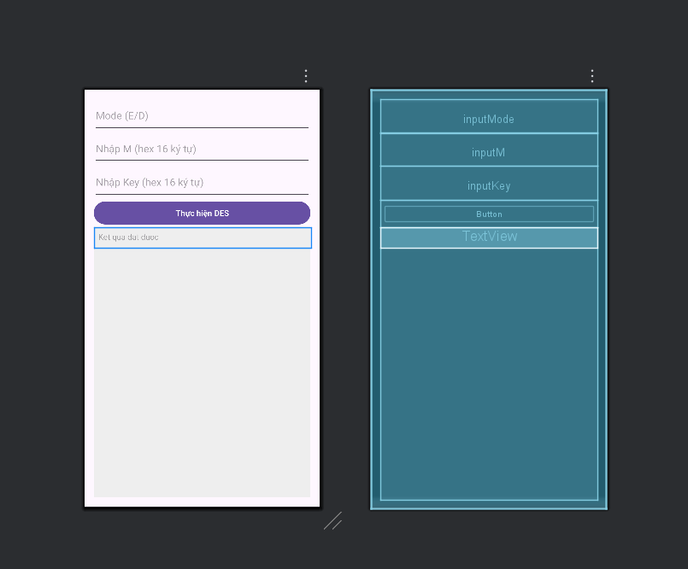
- Phần code của layout
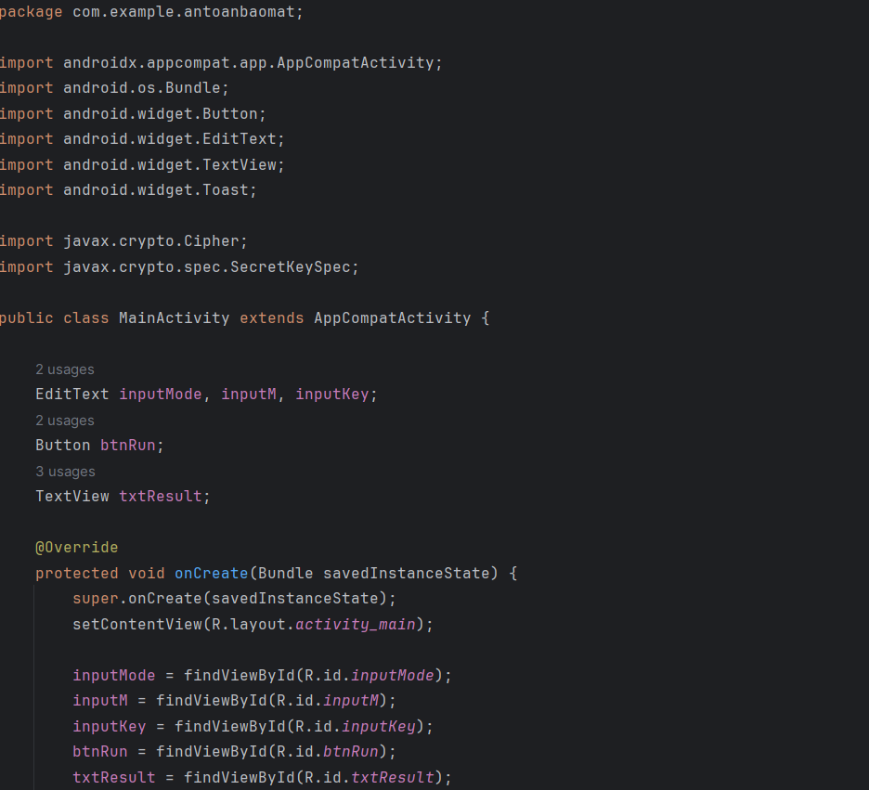
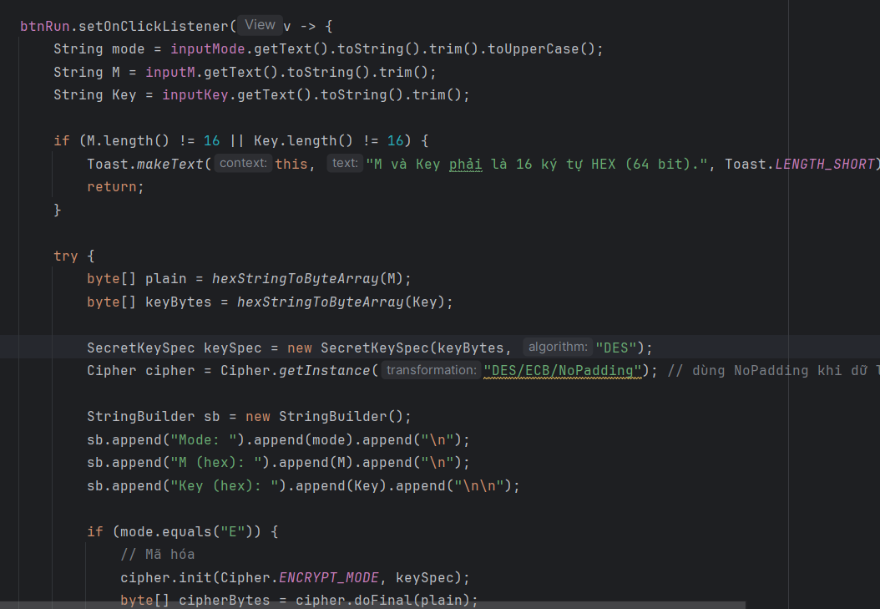
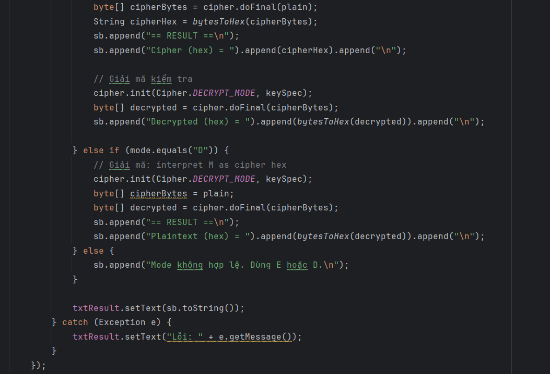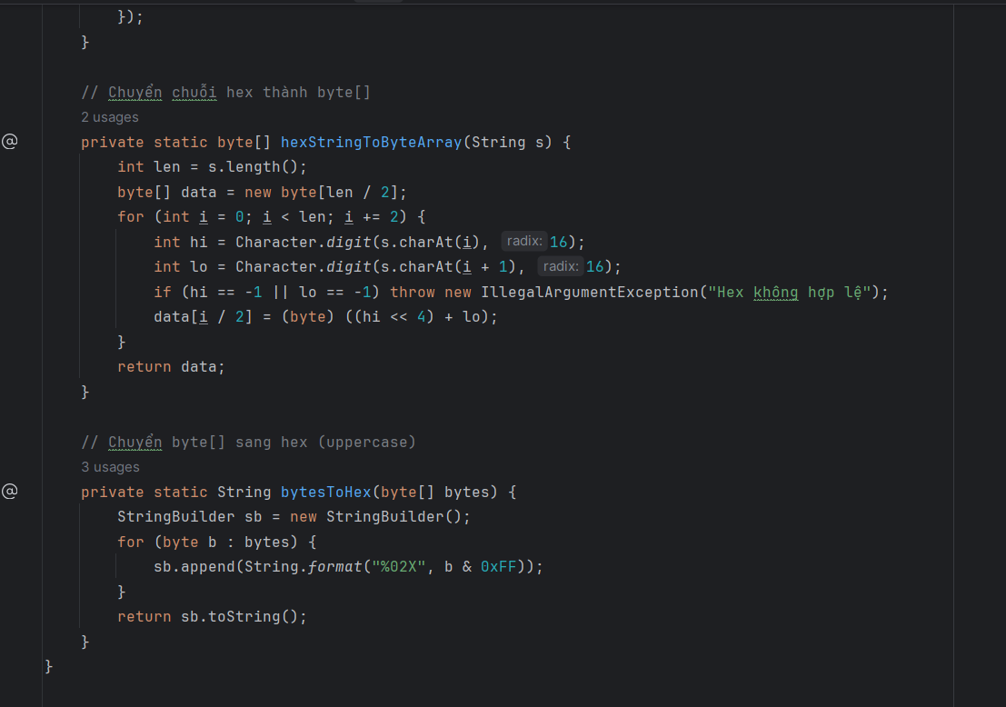
- Class DES
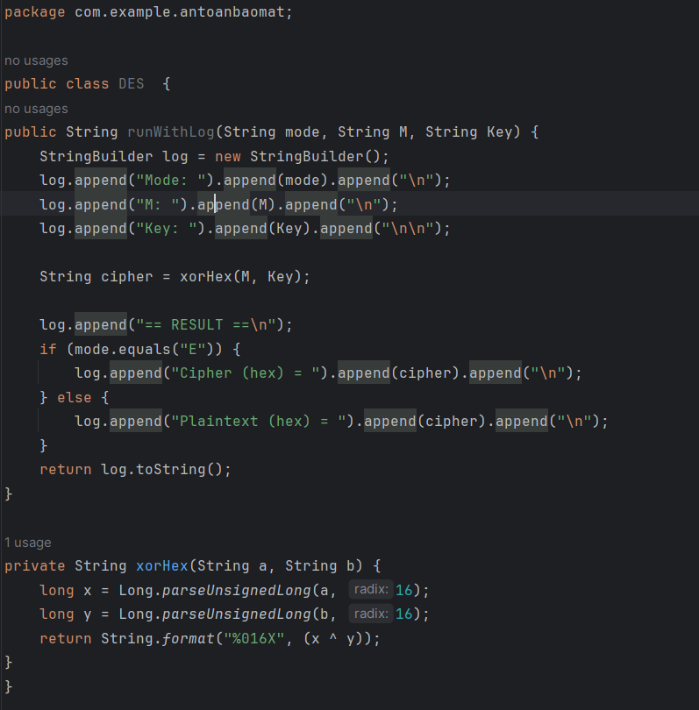

Hướng phát triển.
• Hỗ trợ nhiều thuật toán khác ngoài DES
- Bổ sung AES, 3DES, RSA,… để so sánh độ an toàn và tốc độ.
- Cho phép người dùng chọn thuật toán trong ứng dụng (dropdown hoặc radio button).
• Bảo mật toàn bộ file, không chỉ text ngắn
- Mở rộng mã hóa/giải mã file (ảnh, PDF, văn bản,…).
- Cho phép chọn file trong điện thoại rồi mã hóa lưu lại.
• Kết hợp với hệ thống quản lý khóa
- Tạo/cấp phát khóa ngẫu nhiên thay vì người dùng nhập thủ công.
- Thử cơ chế phân phối khóa (Key Exchange) hoặc quản lý khóa dựa trên mật khẩu (PBKDF2).
• Ứng dụng thực tế
- Tích hợp vào app chat để gửi tin nhắn an toàn (mã hóa trước khi gửi, giải mã khi nhận).
- Dùng để bảo mật dữ liệu cá nhân trong ứng dụng di động (ghi chú, danh bạ, tài liệu quan trọng).
• So sánh hiệu năng & độ an toàn
- Đo thời gian mã hóa/giải mã giữa DES và AES trên cùng dữ liệu.
- Trình bày rõ vì sao hiện nay DES không còn an toàn (do khóa 56 bit quá ngắn, bị brute-force).
• Cải tiến giao diện & trải nghiệm
- Thêm log chi tiết 16 vòng DES (Key schedule, L, R, S-box) để người học dễ theo dõi.
- Biểu đồ trực quan hóa quá trình mã hóa (ví dụ vẽ từng bước bằng animation).
• Triển khai bảo mật nâng cao
- Thêm chế độ kết hợp băm (hash) → ví dụ SHA-256 để kiểm tra toàn vẹn dữ liệu sau khi giải mã.
- Mã hóa nhiều lớp: DES → AES → RSA.

Danh mục sách tham khảo
[1] Trang web abc.com [tham khảo ngày … tháng … năm]
[2] Tên sách, tên tác giả, năm xuất bản, nhà xuất bản.

